# Testtömeg index kalkulátor

## Bevezetés

A testtömegindex (TTI, angolul BMI) a leggyakrabban alkalmazott mutató az elhízottság vagy soványság megítélésében.

Értékét úgy kapod meg, hogy a kg-ban mért testtömeget elosztod a méterben mért magasság négyzetével.



Az index értékelése az alábbiak szerint történik:

|  |  |
| --- | --- |
| Testtömegindex | Alkat |
| <20 | alultáplált |
| <25 | normális |
| <30 | túlsúlyos |
| <35 | elhízott |
| egyébként | erősen elhízott |

Ebben a leckében egy olyan programot készítünk, amely a magasság és a tömeg értékéből kiszámítja a testtömeg indexet és meghatározza az alkatot:

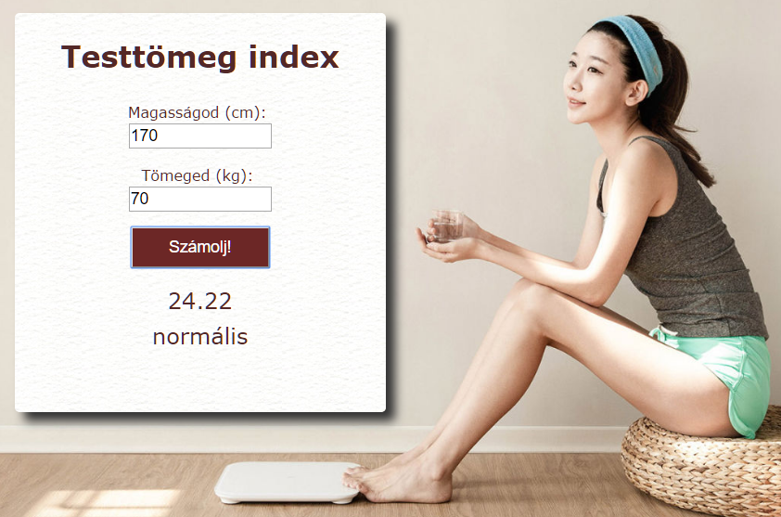

Be kell írni a magasságot és a tömeget, majd a Számolj gomb megnyomásakor az oldal kiírja az eredményt.

## Előkészületek

1. Nyisd meg a *tti* mappát a Visual Studio Code-ban!
2. Nézd meg a kapott képeket!
3. Készítsd el a következő új fájlokat a mappában*: index.html, stilus.css, szamol.js*

## Tartalom

Gondold végig, milyen HTML elemek vannak az oldalon!

1. Készítsd el az oldal fő elemeit! Az oldal címe TTI kalkulátor legyen!
2. Két stílusfájl legyen hozzákapcsolva (ebben a sorrendben): a *normalize.css* és a *stilus.css*!
3. Csatold a *szamol.js* fájlt is a HTML oldalhoz!
4. Az oldal tartalma egy form elemben legyen, amely egy elsőszintű címsorral kezdődik: Testtömeg index!
5. Ezután következnek az űrlap további elemei a minta alapján. Minden elem külön bekezdésben van, és az utolsó kivételével saját címkéje van.
6. Az első elem egy szám típusú beviteli mező, magassag azonosítóval. Alapértelmezett értéke 170, minimális értéke 100.
7. A második elem is szám típusú beviteli mező, tomeg azonosítóval. Alapértelmezett értéke 70, minimális értéke 20.
8. A gomb azonosítója legyen gomb, felirata pedig „Számolj!”
9. Annak a bekezdésnek, amelybe az eredményt kell kiíratni, kiiras legyen az azonosítója!
10. Próbáld ki az oldalt a böngészőben!

## Formázás

Gondold végig, milyen formázási beállításokra van szükség az egyes elemeknél!

Először egy mobil változatot fogunk készíteni, majd a utána a 800 képpontnál szélesebb kijelzőkhöz szánt változatot, amely a fenti ábrán is látszik.

A következő formázásokat a *stilus.css* fájlban végezd el, majd próbáld ki őket különböző ablakszélességekkel!

1. Az oldal felső és alsó margója a viewport magasságának 3 százaléka, a bal és jobb oldali margó pedig a viewport szélességének 3 százaléka legyen! Állítsd az oldal magasságát úgy, hogy teljesen kitöltse az ablakot, de ne kelljen görgetni!   
   Az oldal háttérszíne #E6E0D4, betűszíne #532827 legyen! A szöveg az alapértelmezett méretű Verdana vagy talpatlan betűkkel jelenjen meg! A sorköz 1.6-szeres legyen!
2. Az űrlap szélessége 400 képpont, a magassága pedig 430 képpont legyen! Keskenyebb viewport esetén a form szélessége is legyen kisebb!  
   Vízszintesen az oldal közepére legyen igazítva, függőlegesen pedig felülre! Hátterében a papir.jpg kép ismétlődjön! A benne lévő szöveg legyen középre igazítva!
3. A beviteli elemeken és a gombon 1,1-szeres legyen a betűméret, szélességük pedig 150 képpont legyen!
4. A gombon alul és felül 10 képpontos belső margó legyen, a két oldalon pedig nulla! Betűszíne fehér, háttérszíne pedig #6c2726 legyen!
5. Amikor a gomb fölé visszük az egérmutatót, háttérszíne változzon #532827-re!
6. A kiiras azonosítójú részben a betűk másfélszeres méretben jelenjenek meg!

800 képpontos viewport szélességtől felfelé a következők változzanak meg:

1. Az oldal hátterében jelenjen meg a *hatter.jpg* kép, jobbra és felülre igazítva, ismétlés nélkül! A háttérkép méretét úgy állítsd be, hogy a teljes oldalt kitöltse!
2. Az űrlap ne legyen vízszintesen középre igazítva, vessen szürke (#333 színű) árnyékot jobbra és lefelé 10-10 képpontnyira, 15 képpontos elmosással, és sarkai legyenek 5 pontos sugárral lekerekítve!

## A script elkészítése

Gondold végig, hogy mit kell csinálnia az oldalnak, amikor rákattintanak a gombra!

A scriptet a *szamol.js* fájlba készítsd el!

1. Először készíts egy szamol() nevű függvényt paraméterek nélkül!
2. A függvényben először olvastasd be az űrlapon megadott értékeket, alakítsd őket számmá, és tárold őket változókban! A beolvasott magasságot oszd el százzal!
3. Ha a beolvasott magasság kisebb, mint 100 vagy a tömeg kisebb, mint 20, küldj egy „Hibás adatok!” üzenetet, és lépj ki a függvényből!
4. Számoltasd ki a testtömeg indexet a fenti képlet alapján!
5. Határozd meg a testalkatot a fenti táblázat alapján!
6. Írasd ki az eredményt a fenti mintán látható módon (két tizedesjeggyel, két sorba tördelve)!
7. Az oldal betöltésekor fusson le a szamol() függvény!
8. Rendeld hozzá a gombra kattintáshoz a szamol() függvény futtatását!
9. Próbáld ki az oldal működését!